CELLER DE LA CAN ROCA

Fitxa tècnica del projecte

Client: Restaurant Celler de Can Roca
Ubicació: Girona
Autor: Joel Ródenas Sánchez
Data: 7 de setembre 2025
Versió: 1.0
Objectiu: Dissenyar una infraestructura de xarxa, serveis IT i sistema de videovigilància que garanteixi seguretat, disponibilitat i escalabilitat per al restaurant.

Abast del projecte

INCLOU | NO INCLOU
Disseny de xarxa local (LAN i WiFi)  Serveis IT interns  Sistema de videovigilància (CCTV)  Càlcul d'emmagatzematge | Pressupost detallat per fabricant  Instal·lació física

Descripció general del local

El plànol correspon a la distribució funcional d'un establiment de restauració, organitzat per zones diferenciades segons ús, amb control d'accessos i una separació clara entre àrees de clients, personal i serveis.

La distribució facilita els fluxos de treball interns, la seguretat i l'experiència del client, mantenint recorreguts independents per a mercaderies, proveïdors, personal i públic.
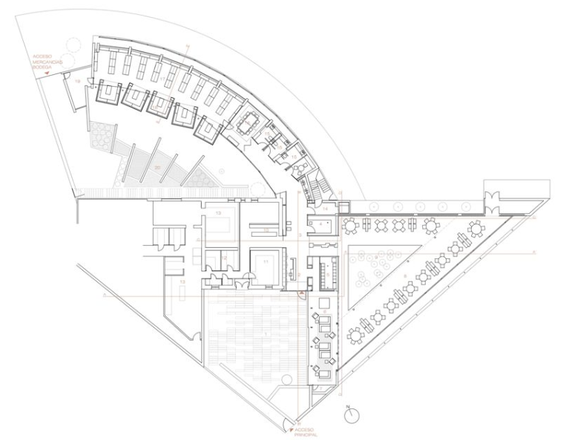
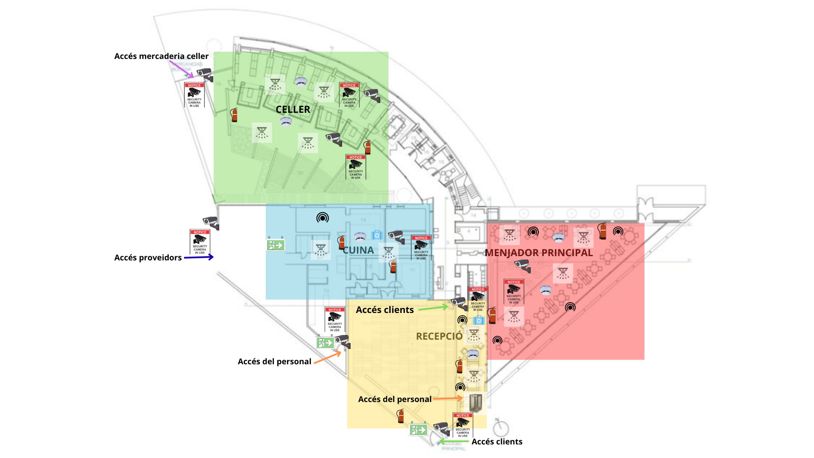

Superfície total aproximada

Superfície total aproximada: 750 m²
(Superfície calculada de forma orientativa a partir del pla a escala 1:100)

Zones principals

Menjador principal (menjador)
Zona destinada als clients, ubicada a l'àrea més àmplia del plànol. Allotja la disposició de taules i cadires i compta amb control visual i elements de seguretat. És l'espai principal d'atenció al públic.

Recepció (recepció)
Espai d´acollida i control d´accés de clients, connectat directament amb el menjador principal. Des d'aquí es gestiona l´entrada del públic i s´organitza el flux cap al´interior del restaurant.

Cuina (cuina)
Àrea de treball destinada a la preparació d'aliments. Està estratègicament situada entre les zones de servei i el menjador, permetent un accés eficient del personal. Disposa d'accessos controlats i està separada de les zones públiques.

Celler
Zona destinada a emmagatzematge de vins i mercaderia especialitzada. Compta amb accés específic per a mercaderies, cosa que evita interferències amb els recorreguts de clients i millora la logística interna.

Oficines
Espais dedicats a tasques administratives i de gestió interna de l'establiment. Estan situats a una zona independent per garantir tranquil·litat i funcionalitat.

Zones tècniques
Inclouen espais destinats a instal·lacions, seguretat i serveis auxiliars (emmagatzematge tècnic, control, equips, etc.), clarament diferenciats de la resta d'àrees operatives i de públic.

Accessos i circulació

Accés clients: clarament identificat, condueix directament a la recepció i al menjador.

Accés del personal: independent de l'accés de clients, facilitant l'operativa interna.

Accés proveïdors: separat de la resta daccessos, permetent l’entrada de mercaderies sense interferir amb el públic.

Accés mercaderia celler: específic per a l'àrea d'emmagatzematge.

Aquesta organització garanteix seguretat, higiene i eficiència operativa, complint criteris habituals a establiments de restauració.

Informació del plànol

Escala: 1:100

Orientació: Nord indicat al plànol

L'escala permet una interpretació correcta de les dimensions i les relacions espacials, mentre que l'orientació facilita la comprensió de la implantació de l'edifici.

Serveis IT proposats

SERVEIS | FUNCIÓ | UBICACIÓ
Active Directory | Gestió d'usuaris i permisos | Windows
DHCP i DNS | Assignació IP i resolució de noms | Windows
MySQL | Base de dades (reserves, inventari) | Linux
Servidor web | Permet allotjar i distribuir aplicacions i pàgines web | Linux
Servidor correu | Comunicación interna | Linux
Proxy | Control de navegación | Linux

Disseny de xarxa

El disseny de la xarxa es basa en una arquitectura estructurada i jeràrquica, orientada a garantir un funcionament estable, eficient i segur de tots els serveis del restaurant.
S’implementa una topologia física en estrella estesa, on tots els dispositius de la xarxa convergeixen en un switch central, que actua com a punt de concentració del trànsit de dades.
L’armari de comunicacions centralitza els principals equips de xarxa, incloent el firewall, el router i el switch principal, permetent una gestió ordenada, segura i fàcilment escalable de la infraestructura. Aquesta estructura facilita el control del trànsit, la resolució d’incidències i futures ampliacions del sistema.

A nivell lògic, la xarxa es troba segmentada mitjançant VLANs, separant el trànsit segons l’ús i el tipus de dispositiu, com ara personal, clients, sistemes administratius, WiFi, videovigilància (CCTV) i dispositius IoT. Aquesta segmentació millora notablement el rendiment de la xarxa i reforça la seguretat, evitant accessos no autoritzats entre serveis.
El cablejat de la instal·lació segueix el model de cablejat estructurat, amb connexions punt a punt des de cada dispositiu fins al switch central. S’utilitza cable Ethernet categoria CAT6, adequat per a comunicacions Gigabit i per a l’alimentació de dispositius mitjançant PoE, assegurant compatibilitat futura, fiabilitat i un alt rendiment de la xarxa.

Sistema WiFi

El sistema WiFi es dissenya per oferir una cobertura completa i estable a totes les zones del recinte.
S’instal·len punts d’accés professionals distribuïts estratègicament segons un estudi de cobertura.

Es defineixen diverses xarxes WiFi:

VLAN | ON ESTAN SITUATS LES VLAN
VLAN 10 | ADMINISTRACIÓ
VLAN 20 | CLIENTS
VLAN 30 | CÀMERES
VLAN 40 | CUINA
VLAN 50 | PERSONAL

Sistema de videovigilància (CCTV)

El sistema de videovigilància es compon de càmeres IP d’alta resolució, connectades a la xarxa interna.
Les càmeres es col·loquen en punts estratègics com accessos, zones comunes i àrees sensibles, evitant espais privats.
La gestió i visualització es realitza mitjançant un NVR centralitzat, amb accés restringit a personal autoritzat.

Càlcul d'emmagatzematge

El càlcul d’emmagatzematge es realitza en funció del nombre de càmeres, resolució, fotogrames per segon i dies de retenció.
Es preveu un sistema d’emmagatzematge amb discs durs dissenyats específicament per a videovigilància, garantint fiabilitat i continuïtat del servei.
La capacitat s’ha dimensionat per assegurar un màxim de 30 dies d’enregistrament continu, amb possibilitat d’ampliació futura.

Seguretat informàtica

S’implementen mesures de seguretat per protegir la infraestructura i les dades:
Tallafocs (firewall) amb regles de filtratge
La infraestructura de xarxa disposa d’un tallafocs configurat amb regles de filtratge, que controla i limita el trànsit entrant i sortint de la xarxa, protegint els sistemes interns davant accessos no autoritzats i possibles amenaces externes.

Segmentació de xarxa mitjançant VLANs
La xarxa es troba segmentada mitjançant VLANs, separant el trànsit segons el tipus d’usuari i servei, com ara personal, clients, sistemes administratius i dispositius IoT, millorant el rendiment global i incrementant el nivell de seguretat.

Control d’accés als dispositius
L’accés als dispositius de xarxa i als sistemes crítics queda restringit exclusivament al personal autoritzat, mitjançant mecanismes d’autenticació, evitant configuracions incorrectes o accessos indeguts.
Actualitzacions periòdiques de firmware
Es realitzen actualitzacions periòdiques del firmware dels dispositius de xarxa i seguretat, amb l’objectiu de corregir vulnerabilitats, millorar el rendiment i garantir el correcte funcionament del sistema.
Còpies de seguretat dels sistemes crítics

S’implementen còpies de seguretat periòdiques dels sistemes crítics, assegurant la recuperació de la informació i la continuïtat del servei davant possibles fallades, incidències o pèrdua de dades.

Compliment legal

El sistema de videovigilància compleix amb el Reglament General de Protecció de Dades (RGPD) i la Llei Orgànica de Protecció de Dades i Garantia dels Drets Digitals (LOPDGDD), garantint un tractament adequat i legítim de les dades personals.
S’informa de manera visible sobre la presència de càmeres mitjançant la senyalització corresponent a les zones videovigilades.
L’accés a les gravacions queda limitat exclusivament al personal autoritzat, mitjançant sistemes d’autenticació, evitant l’ús indegut de les imatges.
Les dades enregistrades es conserven únicament durant el període legal establert, i posteriorment són eliminades de manera segura.
Si falla la informàtica
Tenir comandes en paper
Tenir còpia del menú impresa
Caixa manual (calculadora bàsica)
Formació al personal per a treballar sense TPV

Seguretat informàtica
- Contrasenyes fortes
- Xarxa wifi separada
- Antivirus actualitzat
- Còpies de seguretat (còpia de seguretat diària)
- Firewall configurat
- Control d'accessos (cada empleat el seu usuari)
- Logs d'activitat
- Actualitzacions automàtiques

Apagada en el restaurant
1. Sistema híbrid (el millor):
Tauletes → envien comanda a cuina
Però cambrer apunta també en paper (còpia de seguretat ràpida)
2. SAI (UPS):
Manté encesos *TPV uns minuts
3. Sense llum total:
Usar comanda en paper
Cuina continua treballant manual

Com sap el cambrer el que demanar i cobrar?
Amb TPV:
- El cambrer registra comanda en sistema
- Es guarda en la taula
- Cuina rep comanda
- En demanar compte → el sistema calcula total
Exemple:
Vi negre → 15€
Chuletón → 25€
Patates braves → 6€
Pastís de formatge → 5€
Total automàtic: 51€

SAI
Tipus de SAI?
S'ha seleccionat un SAI de tipus Line-Interactive pel fet que ofereix una protecció adequada enfront de variacions de tensió, pics elèctrics i microcorts, sense necessitat de recórrer a solucions més costoses com els SAI en línia. Aquest tipus de SAI incorpora regulació automàtica de voltatge (AVR), la qual cosa permet mantenir una alimentació estable per als equips de seguretat, com el NVR, el switch i l'encaminador, garantint el seu correcte funcionament i allargant la seva vida útil.

Quan dura un SAI?
S'ha establert una autonomia objectiu d'entre 10 i 15 minuts, ja que aquest temps és suficient per a garantir la continuïtat de la gravació de les càmeres davant corts breus de subministrament elèctric i permetre l'apagada segura dels equips en cas d'interrupcions prolongades. Aquesta durada es considera adequada en entorns com un restaurant, on no sol ser necessari mantenir el sistema operatiu durant llargs períodes sense subministrament elèctric.

Què has de connectar al SAI?

S'ha decidit connectar únicament els equips essencials al SAI amb l'objectiu d'optimitzar l'autonomia del sistema en cas de fallada elèctrica. Entre aquests equips s'inclouen el NVR, el switch de xarxa i l'encaminador, ja que són fonamentals per a mantenir la gravació i la connectivitat. S'exclouen dispositius d'alt consum com a pantalles o impressores, ja que reduirien significativament el temps de suport sense aportar un valor crític en situacions d'emergència.

Còpies de seguretat

Tipus de còpia de seguretat: Còpia híbrida (local + remota)
En aquest apartat és descriu el tipus de còpia de seguretat implementada al sistema de videovigilància del restaurant. S’ha optat per una solució híbrida que combina l’emmagatzematge local, mitjançant un gravador (NVR o DVR), amb una còpia remota al núvol o a un servidor extern. Aquesta combinació permet garantir una major seguretat dels dades, assegurant la disponibilitat dels gravacions fins i tot en cas de robatori, incendi o fallada del sistema principal.

Sistema de gravació (NVR)
En aquest apartat és detalla el sistema principal encarregat de la gestió i emmagatzematge dels gravacions dels càmeres de seguretat. El sistema utilitzat és un gravador de vídeo en xarxa (NVR) per a càmeres IP.

Tipus de còpia: Incremental automàtica
En aquest apartat s’explica el tipus de còpia de seguretat configurada al sistema. S’ha implementat una còpia incremental automàtica, que consisteix en emmagatzemar únicament els noves dades generades donis de l’última còpia. Aquest mètode optimitza l’ús de l’espai d’emmagatzematge i millora el rendiment del sistema, fet especialment rellevant en entorns amb gravació contínua com és el cas de la videovigilància.

Freqüència de còpia: Diària (automàtica)
En aquest apartat és defineix la periodicitat amb què és realitzen els còpies de seguretat. El sistema està configurat per executar còpies de forma automàtica amb una freqüència diària, garantint així que els dades estiguin actualitzades i minimitzant el risc de pèrdua d’informació en cas d’incidència tècnica o fallada del sistema.

Temps d'emmagatzematge: 15 a 30 dies
En aquest apartat s’estableix el període de conservació dels gravacions de videovigilància. D’acord amb la normativa vigent en matèria de protecció de dades, el temps màxim recomanat és de 30 dies, tot i que és pot configurar un període inferior segons els necessitats del negoci. Un cop superat aquest *termini, els gravacions és sobrescriuen automàticament.

Capacitat d'emmagatzematge
En aquest apartat és calcula la capacitat d’emmagatzematge necessària per al correcte funcionament del sistema. Tenint en compte un total de 16 càmeres amb gravació contínua en resolució estàndard (1080p) i de 720p, és recomana una capacitat d’entre 4 TB i 8 TB. Aquesta estimació pot variar en funció del nivell de compressió utilitzat i de la qualitat dels imat

Conclusió

La solució proposada garanteix una infraestructura segura, escalable i adaptada a les necessitats d'un restaurant d'alt nivell, permetent futures ampliacions sense redissenys complets.

